4GCU – ISS1
Examen du 29 janvier 2026
Durée totale : 1h30
Calculatrice et cours autorisés
Dictionnaires bilingues autorisés pour les étudiants d’échange

Exercice 1 ( /10)

- Déterminer les coefficients de poussée et de butée en s’aidant du Tableau 2. On prendra les valeurs projetées sur l’horizontale.
Approche 2* : H = 4,5 m

 | Epaisseur (m) | γ_{sat} (kN/m³) | ϕ’ (°) | c’ (kPa) | δ_{a} | δ_{p} | Ka .cosδa | Kp .cosδp
Remblais argileux | 2 | 18 | 20 | 0 | 0 | - | 0,49 | -
Limons | 1 | 19 | 25 | 5 | 2ϕ’/3 | - | 0,34 | -
Sable | 4 | 20 | 30 | 0 | 2ϕ’/3 | −ϕ’/3 | 0,28 | 3,94
Marne compacte | > 10 | 20 | 30 | 30 | 2ϕ’/3 | −ϕ’/3 | 0,28 | 3,94

- Tracer les diagrammes et donner expressions littérales des efforts de poussée et de butée.

3. Déterminer la fiche requise pour assurer la stabilité de l’écran.

La somme des moments donne une fiche à 5,54 m

4. Calculer l’effort F_{A} dans le tirant.

La somme des forces donne TA = 130,16 kN

Exercice 2 ( /10)
On réalise un pieu à la tarière creuse de 42 cm de diamètre. Le niveau moyen du terrain naturel (TN) se situe à la cote + 100.00 NGF et la coupe type retenue par le géotechnicien à partir du niveau du TN est donnée dans le Tableau 3.

Tableau 3
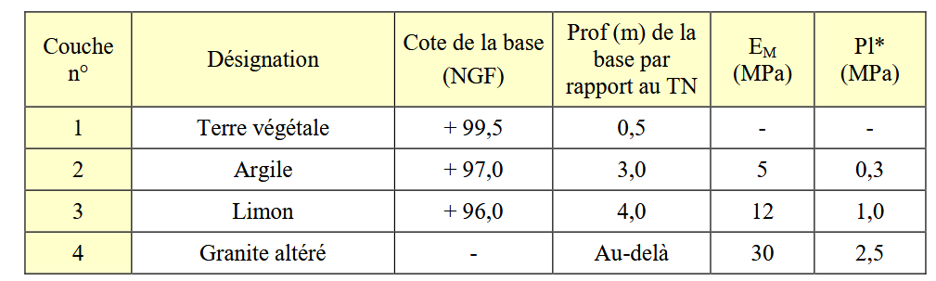

Le terrain est situé dans une zone humide. Il est prévu de réaliser des travaux de terrassement en déblais puis remblai comme suit pour éviter les inondations :
- décapage total de la terre végétale,
- mise en place d’un remblai de compensation altimétrique jusqu’à la cote + 102,0 NGF,
- mise en œuvre une couche de forme jusqu’à la cote +102,5, qui servira d’aire de circulation des engins.

- Dessiner la coupe type avant et après travaux.
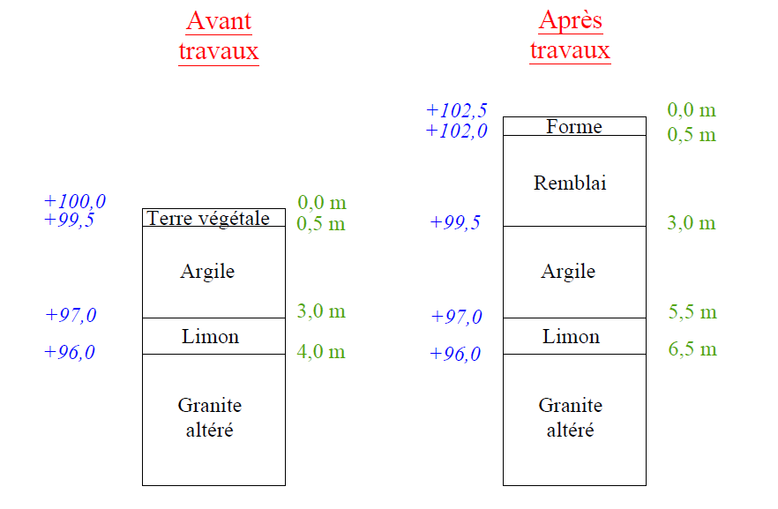
- Pour un pieu ancré de 1,7 m dans le granite altéré exécuté depuis la plate-forme à +102,5, déterminer la charge admissible en compression simple centrée à l’ELS caractéristique. On considérera que la valeur du frottement latéral est neutralisée sur la hauteur totale du remblai et de la couche de forme (c’est-à-dire qu’on ne prendra pas en compte du frottement latéral dans ces deux couches).

La couche de granité étant homogène : ple* = 2,5 MPa

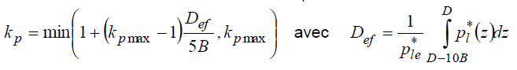
D-10B = 4 m, D = 8,2 m

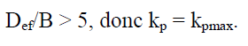
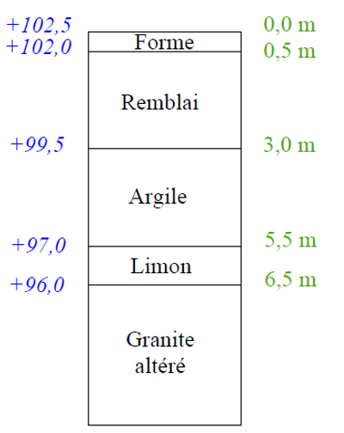
8,2 m

qb = kp.ple* = 2.2,5 = 4 MPa

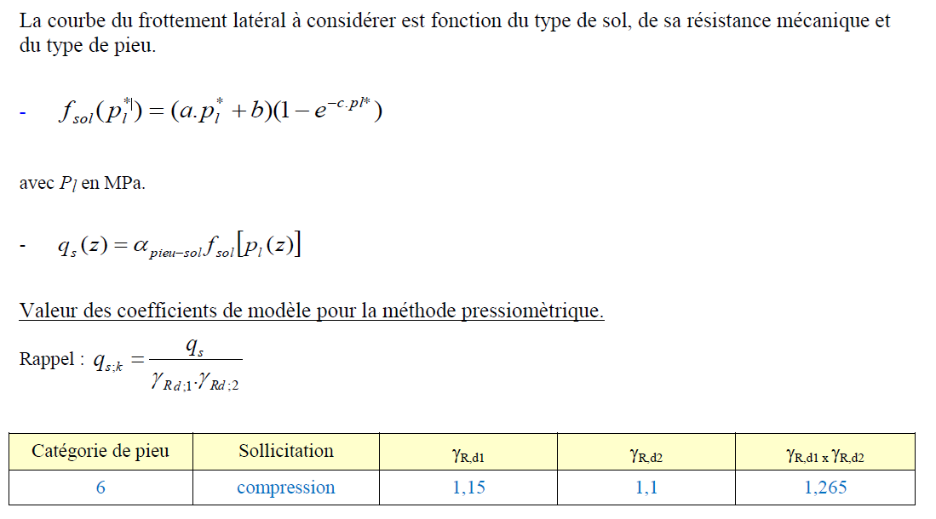

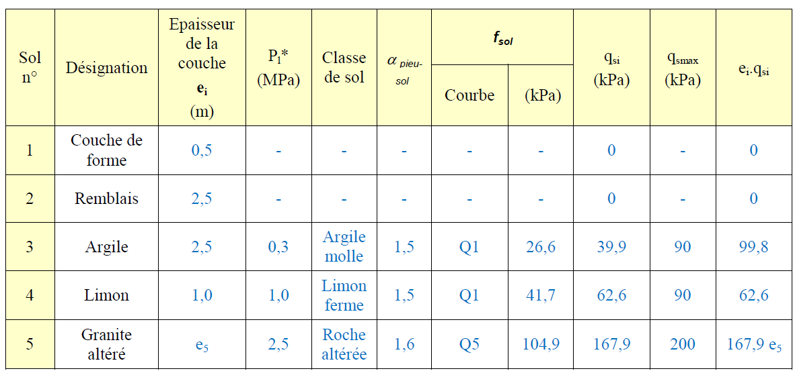
285,4
1,7

